Kijkwijzer Vakkenintegratie

Toelichting
Vóór goed gebruik van deze kijkwijzer, is het handig om eerst de verschillende vormen van vakkenintegratie (onderdeel A) in kaart te brengen.
Op basis daarvan kunnen we expliciet maken welke verbindende principes worden gebruikt (onderdeel B). De rol van de docenten en het docententeam is daarbij cruciaal (onderdeel c). Tenslotte zijn de randvoorwaarden vanuit de schoolleiding de hefboom (D).
Elk van de 4 onderdelen (A,B, C & D) scoren wij apart, zodat in 1 oogopslag te zien is, waar de hefboom voor aanpassingen ligt. Bijkomend voordeel is dat deze kijkwijzer zowel op docenten(team) als op managementniveau gebruikt kan worden, om (sturings)informatie te verzamelen.

Relevante bronnen: hierna volgt een selectie van de belangrijkste bronnen van deze kijkwijzer.
- https://wij-leren.nl/vakintegratie-leerkracht-docent-competenties.php

Ik hoop met deze kijkwijzer een realistisch en concreet beeld van vakkenintegratie te bewerkstelligen binnen docententeams.
Muriël Daal ©2021.

Algemene informatie

Datum:

Vakroute(s):

Profiel(en):

Vakken:

Context:

Tabel 1: Verschillende vormen van vakkenintegratie; bron https://vakintegratie6.webnode.nl/wat-is-vakintegratie/
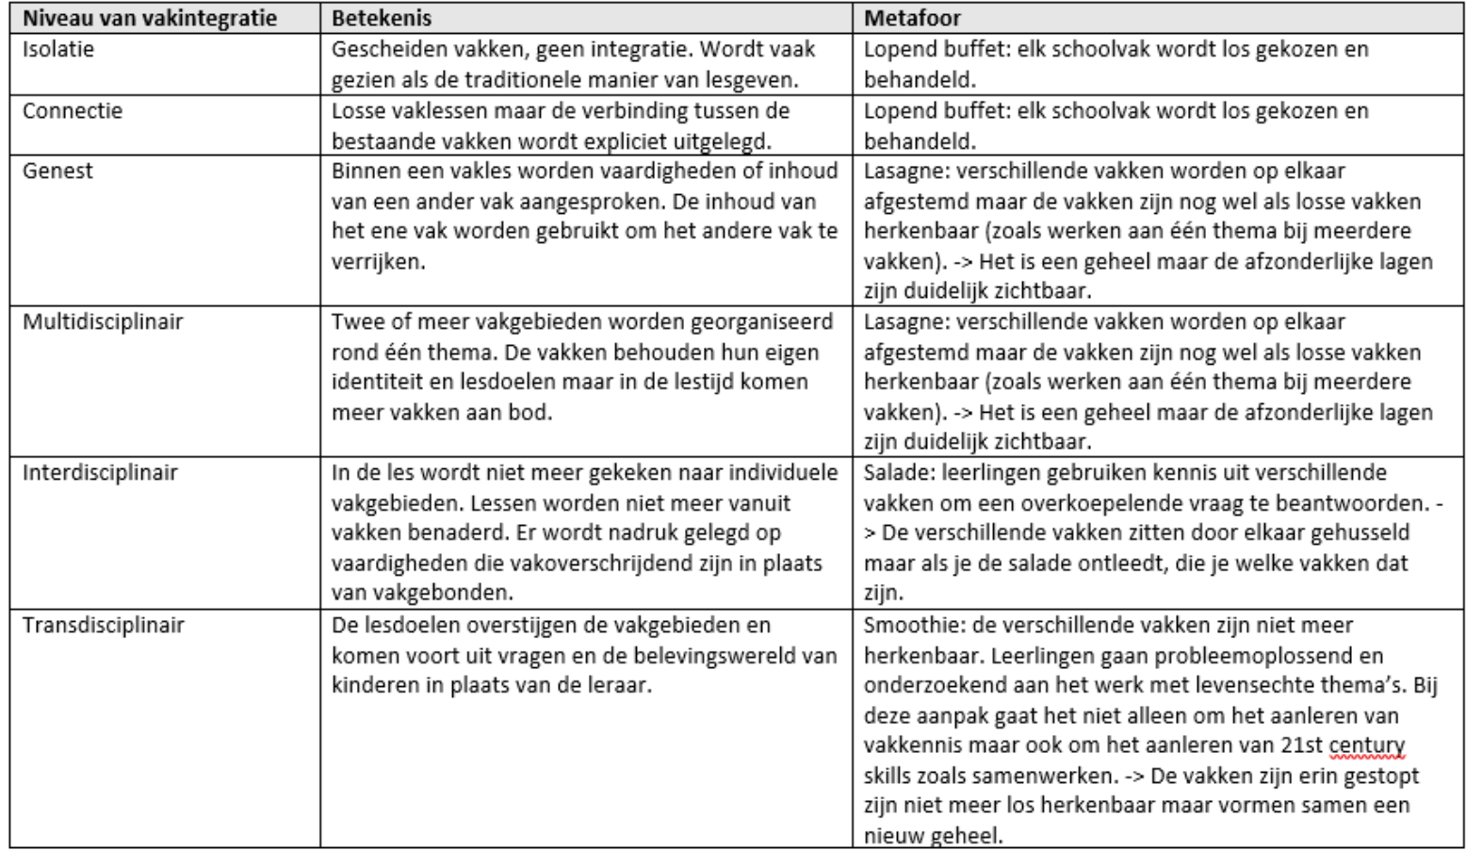
Nb hier spreekt men van vakintegratie. Ik geef de voorkeur aan vakkenintegratie!

Toelichting A. Dit onderdeel geeft de state of the art weer van Vakkenintegratie. Het is een eerste nulmeting; waar staan wij nu?

Nulmeting: niveau(s) van vakkenintegratie | Opmerkingen
Transdisciplinair
Multidisciplinair
Isolatie
Interdisciplinair
Genest
Connectie

Toelichting onderdeel B. Dit onderdeel geeft een indicatie van de aanwezigheid en geschiktheid van een verbindend principe. De integrating agent verbindt schoolvakken zodanig dat leerlingen en docenten het curriculum als een geheel herkennen en ervaren waardoor de betrokkenheid gestimuleerd word.

B. Integrating agent; verbindende principe | Opmerkingen
Projectmatig werken
(Levensechte contexten)

Werken met kernconcepten; bijvoorbeeld:
(Betavakken: ‘alles bestaat uit deeltjes’)
Kunst en cultuur: ‘inspiratie en vormgeving’)

Ontwerpgericht
(Ontwerpproces staat Centraal)

Gamebased learning
(Spelelementen in het onderwijs; spelvorm)

Onderzoekend leren
(Stappenplan lesbrieven)

21-eeuwse vaardigheden
(Vaardigheden eerst en dan de inhoud)

Toelichting onderdeel C. Dit onderdeel geeft een eerste indruk van de competenties van docenten die nodig zijn. Men kan niet van de 1 op de andere dag vakkenintegratie gaan toepassen. Het is een proces, een beweging die op gang gebracht en gestimuleerd moet worden.

C. De rol / competenties van de docent | Opmerkingen
Enthousiasme en zelfvertrouwen
Curriculumdeskundigheid
Kennis over vakkenintegratie
Inhoudelijke vakkennis
Vakdidactische kennis
Het sociale aspect van leren begeleiden
Monitoren ontwikkeling van leerlingen mbt samenhang en leerdoelen
Samenwerking binnen en tussen docenten en docententeams

Toelichting onderdeel D Randvoorwaarden. Dit onderdeel geeft weer in hoeverre vanuit het management / schoolleiding vakkenintegratie gefaciliteerd wordt.

D. Randvoorwaarden | Opmerkingen
Gelegenheid voor docenten en docententeams om samen te werken

Ruimte binnen de school voor trainingen van docenten (ontwikkelen benodigde competenties)

Breed gedragen visie op onderwijs en vakkenintegratie

